Communiqué de Presse
16 novembre 2018

Une entreprise danoise obtient la certification d'une poignée durable produite en Chine
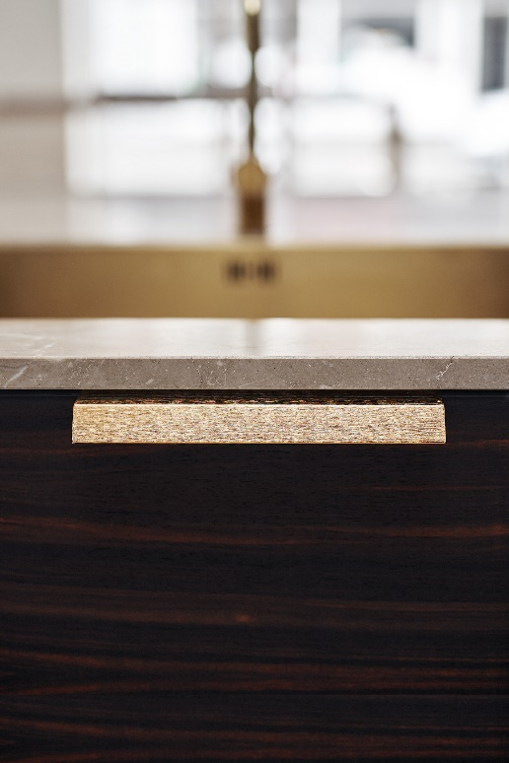
Pour la fabrication de poignées en aluminium destinées au secteur de la cuisine et de la salle de bain, furnipart, une entreprise spécialisée dans le design, a obtenu la certification « Cradle to Cradle » de renommée internationale. Cette certification présente un élément remarquable : la production est localisée en Chine, un pays rarement associé à la durabilité et au concept « économie circulaire ».
Depuis un an, furnipart travaille avec détermination pour obtenir cette certification et ses efforts ont été couronnés de succès avec cette production en Chine. Rasmus Byriel, PDG de la société, en est particulièrement heureux :
« Nous avons choisi de passer à l'économie circulaire afin de pouvoir nous regarder en face lorsqu’il est question de méthodes de production. Le fait d’avoir obtenu une certification de notre production en Chine nous rend particulièrement fiers et contribue à remettre en question la perception habituelle de la Chine en tant que pays de production ».
La poignée Bench par furnipart
Le travail pour obtenir la certification a été effectué en collaboration avec « Vugge til Vugge », évaluateur danois agréé pour l’organisme Cradle Products Innovation Institute. La production de la société est mesurée et évaluée selon des critères appartenant aux cinq catégories suivantes : constitution des matériaux, recyclage des matériaux, énergies renouvelables, gestion des ressources en eau et responsabilité sociale.
« Nous nous tournons vers l'économie circulaire pour privilégier une production plus saine, à la fois dans notre propre intérêt et pour les générations futures, pour dire les choses simplement. L'idée d’emprunter les ressources de la planète, plutôt que de les consommer, reflète notre façon de gérer nos affaires, et notre certification est la première étape vers une production plus saine », explique Rasmus Byriel, PDG de la société.
Il ajoute que cette idée est aussi la préoccupation des clients.
« Nous pensons que la certification « Cradle to Cradle » est le meilleur moyen de répondre à la demande internationale croissante en matière de durabilité documentée. Cela valorise notre marque et c’est positif pour nos activités », explique-t-il.
L'économie circulaire au Danemark
La stratégie du gouvernement pour une réorientation vers l’économie circulaire a été publiée en septembre de cette année. « Cradle to Cradle » et l'économie circulaire sont les deux volets d'une même cause. Ainsi avec la nouvelle certification « Cradle to Cradle », furnipart peut documenter que l’entreprise, à l'instar du gouvernement, a une stratégie en matière d'économie circulaire.
Le point de départ pour une conversion à l'économie circulaire c’est la création d’un environnement plus sain, mais cela va signifier également une activité économique saine. Le gouvernement prévoit une augmentation des exportations nettes de 3 à 6% d’ici à 2035, ceci grâce à la conversion à l'économie circulaire.
Le concept de certification « Cradle to Cradle » valorise les intentions, mais un programme d’amélioration continue du produit est également nécessaire, dans lequel les progrès sont documentés par une nouvelle certification tous les deux ans. Au niveau international, « Cradle to Cradle » attribue des points au produit certifié dans le cadre des systèmes de certification de bâtiments durables tels que BREEAM et LEED. Pour une entreprise comme furnipart, ceci est aussi important car, entre autres, l’entreprise fournit le secteur de la construction au Danemark et à l’étranger.

À propos de « Cradle to Cradle » et de « Cradle to Cradle CertifiedTM »
« Cradle to Cradle » (en français « Du berceau au berceau ») est un concept de design qui intègre des produits dans des circuits biologiques ou techniques sains et crée de la valeur à la fois pour l’être humain, l'environnement et l'économie.
Sur la base du concept « Cradle to Cradle », une norme de produit a été développée sous la désignation « Cradle to Cradle Certified™ Product Standard ». La norme est administrée par une organisation à but non lucratif indépendante, le Cradle Products Innovation Institute. Les produits peuvent être certifiés en coopération avec des organismes d'évaluation tels que Vugge til Vugge ApS qui est accrédité (approuvé) par l'institut.
Un certificat « Cradle to Cradle » atteste qu'un produit est conçu et fabriqué selon les principes du concept.

Informations de contact :
PDG Rasmus Byriel – 0045 87 64 35 21 – rb@furnipart.com

